Отчет по Лабораторной работе №6
Отчет
Кичигина Полина Евгеньевна
Содержание

1 Цель работы
Приобретение практических навыков взаимодействия пользователя с системой посредством командной строки.

2 Выполнение лабораторной работы
- Определите полное имя вашего домашнего каталога. Далее относительно этого каталога будут выполняться последующие упражнения. Выполните следующие действия: Перейдите в каталог /tmp. Выведите на экран содержимое каталога /tmp. Для этого используйте команду ls с различными опциями (рис. 1)
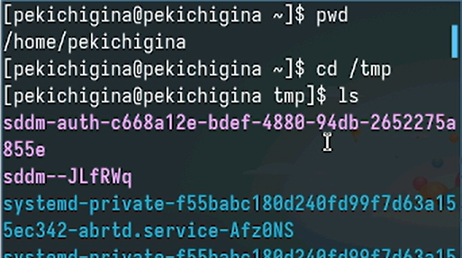
Рис. 1: Выполняем команды pwd, cd, ls
- Определите, есть ли в каталоге /var/spool подкаталог с именем cron? (рис. 2)
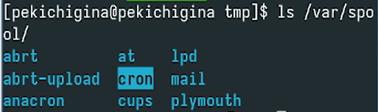
Рис. 2: Подкаталог с именем cron
- Выполните следующие действия: В домашнем каталоге создайте новый каталог с именем newdir. В каталоге ~/newdir создайте новый каталог с именем morefun. В домашнем каталоге создайте одной командой три новых каталога с именами letters, memos, misk. Затем удалите эти каталоги одной командой. Попробуйте удалить ранее созданный каталог ~/newdir командой rm. Проверьте, был ли каталог удалён. Удалите каталог ~/newdir/morefun из домашнего каталога. Проверьте, был ли каталог удалён (рис. 3)
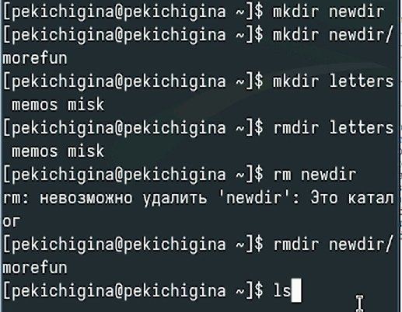
Рис. 3: Выполняем команды
- С помощью команды man определите, какую опцию команды ls нужно использовать для просмотра содержимое не только указанного каталога, но и подкаталогов, входящих в него (рис. 4)
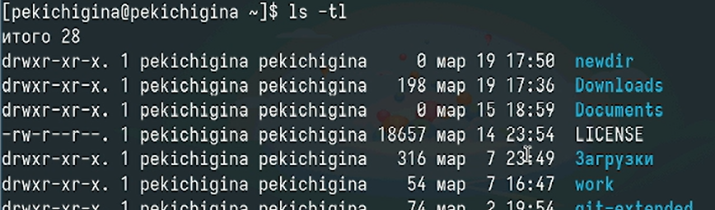
Рис. 4: Используем команду -tl
- Используйте команду man для просмотра описания следующих команд: cd, pwd, mkdir, rmdir, rm (рис. 5)
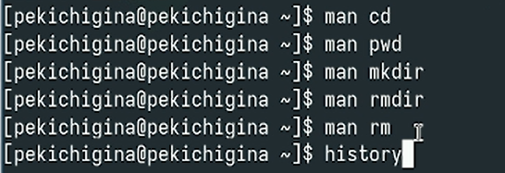
Рис. 5: Используем команду man
- Используя информацию, полученную при помощи команды history, выполните модификацию и исполнение нескольких команд из буфера команд (рис. 6)
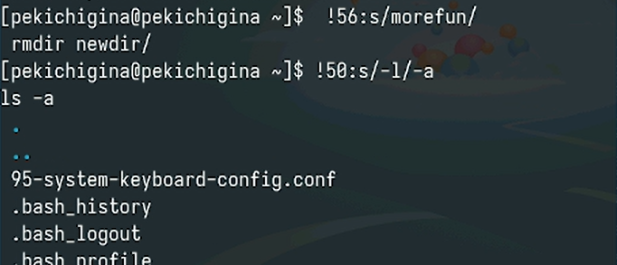
Рис. 6: Выполняем модификацию команд

3 Ответы на контрольные вопросы
- Интерфейс для взаимодействия с ОС через текстовые команды.
- pwd пример: pekichigina/home/
- ls -l
- ls -a
- rm для файла, rmdir для каталога. Одной командой нельзя.
- С помощью команды history.
- !номер_команды/старая/новая пример: !50:s/-l/-a
- ls; pwd
- Это отмена специального значения символа. Пример: echo “hello"world"”
- Подробная информация.
- Это путь относительно текущего каталога.
- С помощью команды man
- Tab

4 Выводы
Мы приобрели практические навыки взаимодействия пользователя с системой посредством командной строки.

